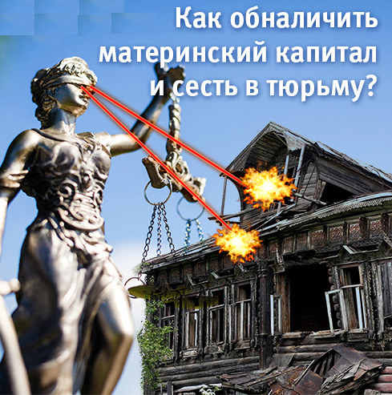

Статья 159.2. Уголовного кодекса РФ предусмотрена уголовная ответственность за мошенничество
при получении материнского сертификата

Социальная реклама прокуратуры Юргамышского района Курганской области
р.п. Юргамыш
2018

